Практическая работа №3

Медицинская гельминтология. Тип Плоские черви (Plathelminthes). Класс Сосальщики (Trematoda), класс Ленточные (Cestoidea)

Работа 1. Класс Ленточные черви (Cestoidea): Тенииды. Вооруженный цепень (Taenia solium). Невооруженный цепень (Taenlarhynchus saginatus).
Рассмотрите рисунки сколексов вооружённого и невооружённого цепней. Обратите внимание на отличия в их строении. Рассмотрите зрелые членики и посчитайте количество боковых ответвлений матки у вооруженного и невооруженного цепней, на рисунках сделайте соответствующие обозначения.
 | Сколекс | Зрелая пpoглоттида | Яйцо
Taenia solium | 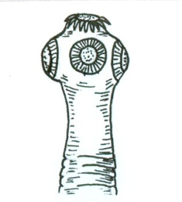 | 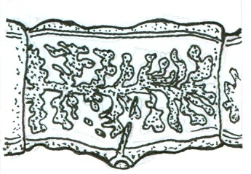  Количество ответвлений матки - | 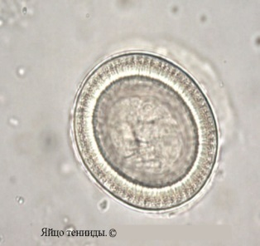  http://allwantsimg.com/yayca-teniid-foto
Taenlarhynchus  saginatus | 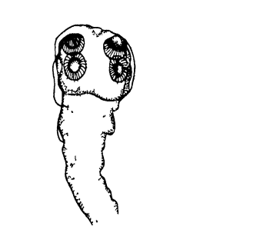  из Догеля, 1981г. | Количество ответвлений матки - | 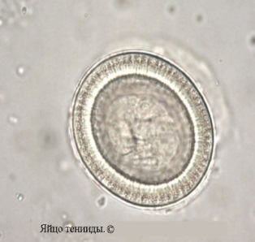
Схема цикла развития вооруженного цепня (Taenia solium).
Впишите в рамки названия стадий развития паразита и надпишите названия основного и промежуточного хозяина:
основной хозяин -
В окружающей
среде среде
промежуточный хозяин -
финна (цистицерк) онкосфера

Схема цикла развития невооруженного цепня (Taenlarhynchus saginatus).
Впишите в рамки названия стадий развития паразита и надпишите названия основного и промежуточного хозяина:
основной хозяин -
В окружающей
среде
промежуточный хозяин -

Возбудитель | Taenia solium | Taenlarhynchus saginatus
Название заболевания
путь заражения
инвазионная стадия
локализация паразита в организме человека
диагностика
основные меры профилактики

Работа 2. Класс Ленточные черви (Cestoidea): Широкий лентец (Diphyllobothrium latum)
Сколекс широкого лентеца | 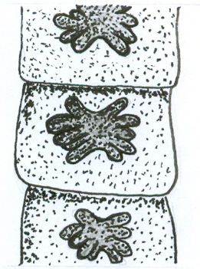  1 – зрелые проглоттиды;  2 – матка с яйцами
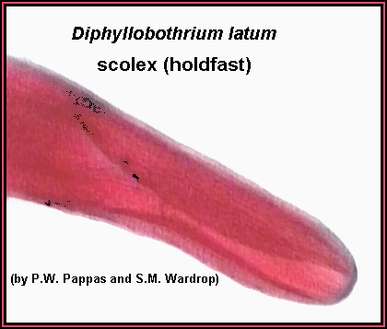
Рассмотрите рисунок части стробилы широкого лентеца. Обратите внимание на ветви матки, благодаря чему она приобретает форму розетки. Рассмотрите сколекс широкого лентеца, обратите внимание на наличие присасывательных щелей - ботрий на сколексе, вместо присосок и крючьев.

Название заболевания -
локализацию паразита в организме человека -
диагностика -
путь заражения -
инвазионная стадия -
основные меры профилактики -

Схема цикла развития широкого лентеца (Diphyllobothrium latum)
Впишите в рамки названия стадий развития паразита и надпишите названия основного и промежуточного хозяина:
основной хозяин -
2. промежуточный хозяин –
в воде

1. промежуточный хозяин -

Работа 3. Класс Ленточные черви (Cestoidea): Эхинококк (Echinococcus granulosus)
Рассмотрите рисунок цепня эхинококка и изучите строение эхинококкого пузыря (финны). Сделайте соответствующие обозначения.
1.кутикулярная оболочка  2.зародышевая оболочка  3.дочерние пузыри | Эхинококкоковый пузырь  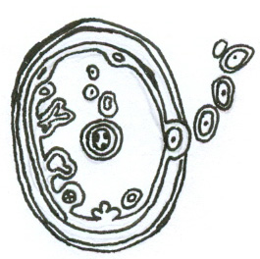 | Марита Echinococcus granulosus  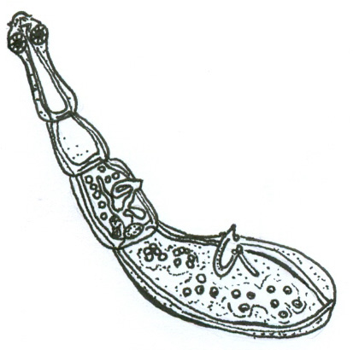 | - головка  - гермафродитный членик  - зрелый членик

Схема цикла развития эхинококка (Echinococcus granulosus)
Впишите в рамки названия стадий развития паразита и надпишите названия основного и промежуточного хозяина:
основной хозяин -
В окружающей
среде
промежуточный хозяин -
финна онкосфера
Запишите пути заражения эхинококкозом и основные меры профилактики –

